Дополнительна общеразвивающая программа
«РАЗВИВАЙКА: УНИВЕРСАЛЬНАЯ ПРОГРАММА РАЗВИТИЯ ДЕТЕЙ»

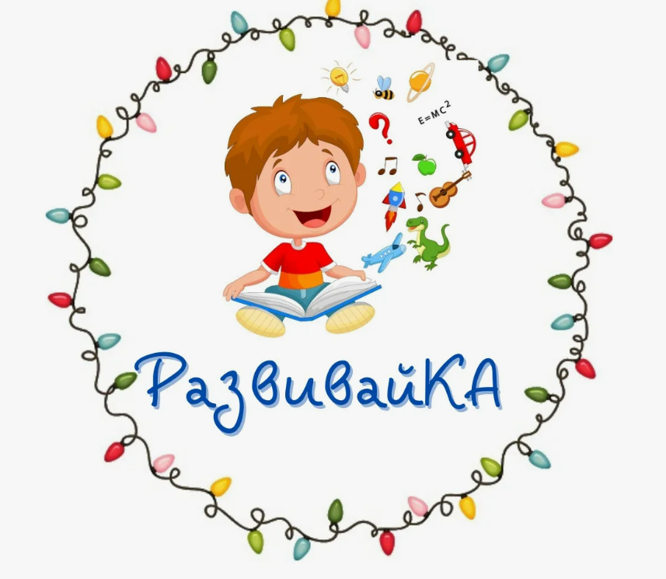 | - Педагог дополнительного образования:  Зуева Екатерина Алексеевна  - Направленность: Техническая  - Уровень: Ознакомительный  - Продолжительность обучения: 1 год  - Форма обучения: очная  - Особые условия для поступления: дети с ОВЗ  - Сроки начала обучения: 15.09.2024  - Расписание занятий: уточняется  - Возраст обучающихся: 8-10 лет  - Количество обучающихся для поступления: 12  - Количество групп: 1  - Участники программы: дети адаптивной школы-интернат «Ступени»  - Место проведения занятий:  г. Пермь, улица Богдана Хмельницкого, 13А  Кировский район, МАОУ «Адаптивная школа-интернат «Ступени» г. Перми»

АННОТАЦИЯ К ОБРАЗОВАТЕЛЬНОЙ ПРОГРАММЕ

Данная общеразвивающая программа создана специально для детей с особенностями в развитии, таких как задержка речевого развития, задержка психического развития, аутизм, слабослышащие, при проблемах физического развития. Программа включает в себя широкий спектр заданий и упражнений, направленных на развитие когнитивных, моторных и эмоциональных навыков. С помощью интерактивных занятий дети с особенностями в развитии смогут улучшить свои навыки в области внимания, концентрации, логического мышления и многое другое. "Развивайка" предоставляет индивидуальный подход к каждому ребенку, учитывая его потребности и особенности развития, помогая им раскрыть свой потенциал и достичь новых успехов.
Цель программы – помочь детям с особенностями в развитии улучшить свои навыки и достичь новых успехов в различных областях развития, таких как внимание, логическое мышление и другие. Программа предоставляет индивидуальный подход к каждому ребенку, помогая им раскрыть свой потенциал и преодолеть трудности, связанные с их особенностями развития. Основная задача - создать условия для всестороннего развития детей и помочь им стать успешными и уверенными в себе.
Задачи программы:
Личностные:
- вызывать у детей интерес к ручному труду, творческой деятельности;
- воспитывать эстетический вкус, эмоционально-положительное отношение к деятельности и полученному результату;
- воспитывать аккуратность при работе с различными материалами;
- вызывать интерес к окружающему миру, культурным традициям, воспитывать любовь к природе.
Метапредметные:
- содействовать развитию у детей творческих способностей, наглядно – образного мышления, внимания, памяти;
- содействовать развитию общей моторной координации и мелкой моторики, координации движений обеих рук, зрительно-двигательной координации;
- содействовать развитию произвольности, усидчивости, целеустремленности;
- способствовать формированию умения планировать;
- последовательность выполнения работ; выполнять последовательную цепочку действий;
- развивать умение доводить работу до конца.
Образовательные:
- формировать технические умения и навыки в работе с различными инструментами;
- углублять и расширять знания об окружающем мире (природе, культурных традициях страны, свойствах различных материалов);
- совершенствовать умение ориентироваться в пространственных отношениях;
- закреплять знания о правилах техники безопасности при работе с ножницами и иглой.
Коррекционные
- развивать: самостоятельность, аккуратность, ответственность, повышения учебно-познавательного уровня и работоспособности;
- способствует обогащению словарного запаса, активизации речи. адаптации детей в обществе, в коллективе.
Планируемые результаты:
- развитие когнитивных способностей учащихся, включая улучшение памяти, внимания, логического мышления и решения проблем;
- научить детей навыкам саморегуляции и эмоциональной устойчивости;
- повышение уровня самооценки и уверенности у детей, поощряя их успешные достижения;
- создание условий для взаимодействия и коммуникации с другими детьми с разными способностями;
- содействие в процессе интеграции детей с особенностями в общество и образовательную среду, содействуя формированию принятия себя и окружающих людей.
Дополнительная программа «Развивайка для детей с особенностями» является важным инструментом помощи в общем развитии детей. Благодаря индивидуальному подходу к каждому ребенку и учету их особенностей программа способствует улучшению когнитивных, социальных и моторных навыков. Развивайка помогает детям с особенностями вовлекаться в общество, развиваться стабильно и уверенно, создавая для них условия для полноценного жизненного и образовательного роста.

